Министерство образования Республики Беларусь

Учреждение образования

БЕЛОРУССКИЙ ГОСУДАРСТВЕННЫЙ УНИВЕРСИТЕТ

ИНФОРМАТИКИ И РАДИОЭЛЕКТРОНИКИ

Инженерно-экономический факультет

Кафедра экономической информатики

ОТЧЕТ

по лабораторной работе №5

**Обработка оперативных данных, базовые графические возможности**

|  |  |
| --- | --- |
| Выполнила: | Студентка группы 772302 Сосновик С.Л. |
| Проверил: | Кунцевич А.А. |
| Минск 2020 |

**Задание**

1. Создать вектор из 20 элементов, воспользовавшись функцией seq.

2.Реализовать операции сложения, умножения вектора с числом.

3. Продемонстрировать работу функций с ветором: sum, max, min, prod, length, mean, var, sort, summary.

1. **Создание вектора**



1. **Операции сложения, вычитания, умножения и деления вектора на число**

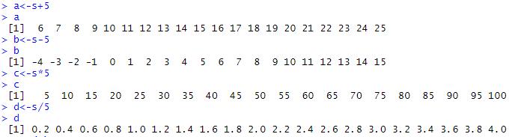

1. **Работа функций с вектором**

